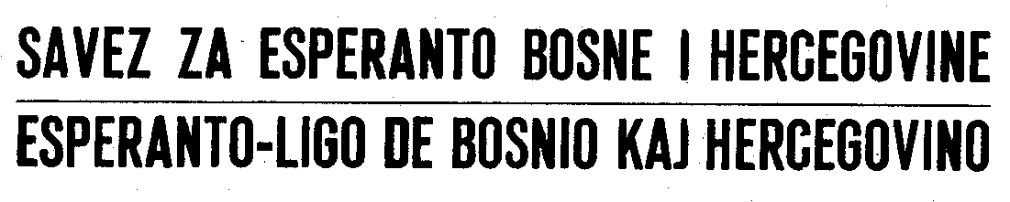

Sarajevo, 2010 10 26

BA - 71000 SARAJEVO, Kralja Tvrtka 19 (Pf. 452) , Bosna i Hercegovina
Tel./fax.+387 (0)33 205 487, info@esperanto.ba ,www.esperanto.ba

INFORMACIJA ZA OBJAVLJIVANJE

OKRUGLI STO O JEZIČKIM ASPEKTIMA
EVROPSKIH INTEGRACIJA

Uz podršku Ministarstva civilnih poslova Bosne i Hercegovine u Sarajevu će se od 29.-31. oktobra 2010.g. održati međunarodni naučni skup – OKRUGLI STO na temu

EVROPSKA UNIJA – jučer, danas, sutra, JEZIČKI I KULTURNI ASPEKTI.

Na Okruglom stolu se očekuje učešće oko 30 istraživača iz 15 evropskih zemalja . Teme koje će biti razmatrane odnosiće se na pitanja evropskog identiteta, višejezičnosti i multikulturalnosti u Evropi, zaštiti i razvoju nacionalnih, etničkih i manjinskih kultura i jezika, jezičkom transnacionalnom komuniciranju i slično.

Rad okruglog stola će se odvijati u Hotelu „Terme“ na Ilidži. Otvaranje Okruglog stola je planirano za petak, 29.10.2010.god. u 16,00 sati („crveni salon“).

U okviru programa Okruglog stola u subotu, 30.10.2010.g. u 20,00 sati održaće se svečana sjednica Saveza za esperanto BiH povodom obilježavanja 100-godišnjice djelovanja pokreta za esperanto u Bosni i Hercegovini.

U prilogu je detaljan program ovoga skupa.

Za detaljnije informacije možete se obratiti na adresu Saveza.

Obavještavamo Vas da dana 27.10.2010.god. (SRIJEDA) OD 12,00-13,00 U PROSTORIJAMA Saveza možete dobiti detaljnije informacije i dogovoriti se o praćenju ovog skupa kod predsjednika Organizacionog odbora gosp. Čolić Senada.

U toku trajanja skupa kontakt osoba za medije je g-đica Selma Zvirac 063-472734 ili e-mail: selmazvirac@yahoo.com .

Sekretar
Vildana Delalić

